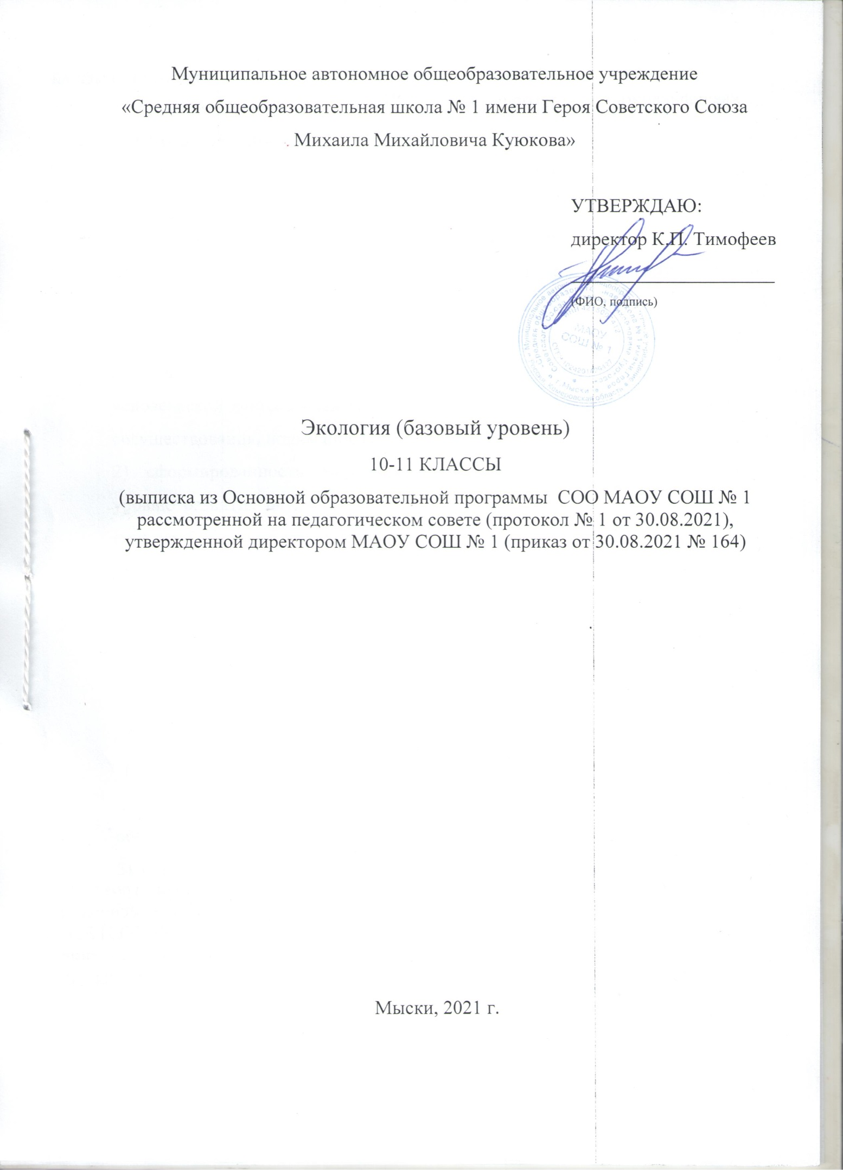

Рабочая программа «*Экология 10-11 классы*» обеспечивает достижение планируемых результатов основной образовательной программы среднего общего образования МАОУ СОШ №1. Настоящая программа по экологии для 10-11 класса составлена на основе примерной программы для общеобразовательных учреждений по экологии.

**Планируемые результаты освоения учебного предмета**

*Личностными* результатами обучения экологии при получении среднего общего образования являются:

1) сформированность экологического мышления, понимание обусловленности современного изменения природы в результате человеческой деятельности нарушением экологических законов устойчивого сосуществования, понимание путей преодоления экологического кризиса;

2) сформированность мировоззрения, соответствующего современному уровню развития науки и общественной практики, основанного на диалоге культур, бережного отношения к природе;

3) сформированность основ саморазвития и самовоспитания в соответствии с общечеловеческими ценностями и идеалами гражданского общества; готовность и способность к самостоятельной, творческой и ответственной деятельности в области охраны природы;

4) гражданская позиция как активного и ответственного члена российского общества, осознающего свои конституционные права и обязанности, уважающего закон и правопорядок, обладающего чувством собственного достоинства, осознанно принимающего традиционные национальные и общечеловеческие гуманистические и демократические ценности;

5) толерантное сознание и поведение в поликультурном мире, готовность и способность вести диалог с другими людьми, достигать в нем взаимопонимания, находить общие цели и сотрудничать для их достижения, в том числе в природоохранной деятельности;

6) сформированность нравственного экологического сознания, ответственное отношение к природе, осознание личной ответственности в деле сохранения природы.

***Метапредметными*** результатами обучения экологии являются:

1) умение самостоятельно определять цели деятельности составлять планы деятельности; самостоятельно осуществлять, контролировать и корректировать деятельность; использовать все возможные ресурсы для достижения поставленных целей и реализации планов деятельности; выбирать успешные стратегии в различных ситуациях, в том числе в природоохранной деятельности;

2) умение продуктивно общаться и взаимодействовать в процессе совместной деятельности, учитывать позиции других участников деятельности, эффективно разрешать конфликты;

3) владение навыками познавательной, учебно-исследовательской и проектной экологической деятельности, навыками разрешения локальных проблем; способность и готовность к самостоятельному поиску методов решения практических задач, применению различных методов познания;

4) готовность и способность к самостоятельной информационно-познавательной деятельности, включая умение ориентироваться в различных источниках информации, критически оценивать и интерпретировать информацию, получаемую из различных источников;

5) умение самостоятельно ставить вопросы, оценивать и принимать решения, делать выводы и заключения, определяющие стратегию поведения, с учетом гражданских, нравственных и природоохранных ценностей.

"Экология" (базовый уровень) - требования к предметным результатам освоения интегрированного учебного предмета "Экология" отражают:

1) сформированность представлений об экологической культуре как условии достижения устойчивого (сбалансированного) развития общества и природы, об экологических связях в системе "человек - общество - природа";

2) сформированность экологического мышления и способности учитывать и оценивать экологические последствия в разных сферах деятельности;

3) владение умениями применять экологические знания в жизненных ситуациях, связанных с выполнением типичных социальных ролей;

4) владение знаниями экологических императивов, гражданских прав и обязанностей в области энерго- и ресурсосбережения в интересах сохранения окружающей среды, здоровья и безопасности жизни;

5) сформированность личностного отношения к экологическим ценностям, моральной ответственности за экологические последствия своих действий в окружающей среде;

6) сформированность способности к выполнению проектов экологически ориентированной социальной деятельности, связанных с экологической безопасностью окружающей среды, здоровьем людей и повышением их экологической культуры.

Выпускник на базовом уровне научится:

Давать определения основных экологических понятий (факторы среды, лимитирующие факторы, экологический оптимум, благоприятные, неблагоприятные и экстремальные условия, адаптация организмов и др.);

Рассказывать о типах взаимодействий организмов; разнообразии биотических связей; количественных оценках взаимосвязей хищника и жертвы, паразита и хозяина;

Знать законы конкурентных отношений в природе; правило конкурентного исключения, его значение в регулировании видового состава природных сообществ, в сельскохозяйственной практике, при интродукции и акклиматизации видов;

Иметь представление об отношениях организмов в популяциях (понятие популяции, типы популяций, их демографическая структура, динамика численности популяции);

Иметь представление о строении и функционировании экосистем (понятия «экосистема», «биоценоз» как основа природной экосистемы, круговороты веществ и потоки энергии в экосистемах, экологические основы формирования экосистем);

Знать законы биологической продуктивности (цепи питания, первичная и вторичная биологическая продукция; факторы, ее лимитирующие; экологические пирамиды);

Характеризовать саморазвитие экосистем (этапы формирования экосистем, зарастание водоема, неустойчивые и устойчивые стадии развития сообществ);

Характеризовать биологическое разнообразие как важнейшем условии устойчивости популяций, биоценозов, экосистем;

Описывать биосферу как глобальную экосистему (круговорот веществ и потоки энергии в биосфере);

Описывать современные проблемы охраны природы (аспекты, принципы и правила охраны природы, правовые основы охраны природы);

Знать о современном состоянии и охране атмосферы (баланс газов в атмосфере, ее загрязнение и источники загрязнения, борьба с загрязнением, очистные сооружения, безотходная технология);

Иметь представление о рациональном использовании и охране водных ресурсов (бережное расходование воды, борьба с загрязнениями, очистные сооружения и их эффективность, использование оборотных вод);

Иметь представление об использовании и охране недр;

Объяснять последствия рационального использования и охраны почв (причины потери плодородия и разрушения почв, ускоренная эрозия, ее виды, зональные и межзональные меры борьбы с эрозией);

Выпускник на базовом уровне получит возможность научиться:

1. Решать простейшие экологические задачи;

2. Использовать количественные показатели при обсуждении экологических и демографических вопросов;

3. Объяснять принципы обратных связей в природе, механизмы регуляции и устойчивости в популяциях и биоценозах;

4. строить графики простейших экологических зависимостей;

5. применять знания экологических правил при анализе различных видов хозяйственной деятельности;

6. использовать элементы системного подхода в объяснении сложных природных явлений, демографических проблем и взаимоотношений природы и общества;

7. определять уровень загрязнения воздуха и воды;

8. устанавливать и описывать основные виды ускоренной почвенной эрозии;

9. объяснять значение устойчивого развития природы и человечества;

10. прогнозировать перспективы устойчивого развития природы и человечества;

11. проявлять устойчивый интерес к пониманию и разрешению региональных и глобальных экологических проблем;

12. проявлять активность в организации и проведении экологических акций;

13. уметь вести диалог и находить компромиссное решение не с точки зрения силы одной из противоборствующих сторон, а с позиции возможности устойчивого развития биосферы и сохранения жизни на Земле во всех её проявлениях.

**Содержание учебного предмета Экология**

1**0 класс.**

**Введение – 2 часа**

Экология как наука и учебный предмет. Экология как теоретическая основа деятельности человека в природе по использованию природных ресурсов и окружающей природной среды. Роль экологии в жизни современного общества.

**Система «человек–общество–природа» -26 часов**

Потенциальные возможности размножения организмов Геометрическая прогрессия размножения. Кривые потенциального роста численности видов. Ограничение их ресурсами и факторами среды. Практическое значение потенциала размножения организмов. Демонстрации: схема роста численности видов, таблицы по экологии и охране природы. Закон экологического оптимума. Понятие экстремальных условий. Экологическое разнообразие видов. Закон ограничивающего фактора. Мера воздействия на организмы в практической деятельности человека.

Человек – биосоциальный вид. Общие экологические и социальные особенности популяций человека. Социальные особенности экологических связей человечества: овладение дополнительными источниками энергии, использование энергии производства, способность к согласованным общественным действиям.

**Демонстрации:** таблицы по экологии и охране природы, графики, слайды.

Активная и скрытая жизнь (анабиоз). Связь с устойчивостью. Избегание неблагоприятных условий. Пути выживания организмов— подчинение, сопротивление и избегание неблагоприятных условий. Использование явлений анабиоза на практике.

**Демонстрации:** таблицы по экологии и охране природы, графики, слайды.

Основные среды жизни: водная, наземно-воздушная, почва, живые организмы. Планктон. Заморы. Паразитизм. Закон большого числа яиц.

**Демонстрации:** таблицы по экологии и охране природы, графики, слайды.

Влияние растений на климат и водный режим. Почвообразующая деятельность организмов. Фильтрация. Самоочищение водоемов. Другие формы активности. Средообразующая деятельность организмов, ее практическое значение. Масштабы этой деятельности. Демонстрации: осветление воды фильтрующими животными (дафниями, циклопами и др.), таблицы по экологии и охране природы, слайды, кинофрагменты.

Внешнее сходство представителей разных видов при сходном образе жизни. Связь с условиями среды. Жизненныеформы видов, их приспособительное значение. Понятие конвергенции. Жизненные формы и экологическая инженерия.

**Демонстрации:** коллекции, препараты, таблицы по экологии и охране природы, слайды, кинофрагменты.

**Взаимоотношения человека с окружающей средой – 2 часа**

Биотическое окружение как часть среды жизни. Классификация биотических связей. Пищевые отношения. Конкуренция. Мутуализм. Симбиоз. Сложность биотических отношений. Экологические цепные реакции в природе. Прямое и косвенное воздействие человека на живую природу через изменение биотических связей. Устойчивое развитие человечества и природы Земли. Формирование экологического мировоззрения населения.

Демонстрация карты населения Земли, кривых роста человечества, таблиц по экологии и охране природы.

Особенности демографии населения в зависимости от природных и социально-экономических условий. Современное население Земли, его распределение по планете. Региональные особенности демографических процессов, их различия и возможные последствия. Активная демографическая политика. Планирование семьи, ее особенности в разных странах.

**Демонстрации:** таблицы по экологии и охране природы, схемы, слайды.

**Экологическое проектирование – 5 часов**

Выбор темы проекта и составление плана работы над проектом. Метод проектов. Ознакомление с проектной деятельностью. Её история. Виды деятельности при погружении в метод проектов. Методы творчества, применяемые при проектировании. Типология проектов. Поиск информации. Виды информации (обзорная, реферативная, сигнальная, справочная). Ознакомление с методами поиска, изучение литературы, работа с литературными источниками. Социологический опрос. Сбор, систематизация и анализ данных. Оформление библиографического списка; представление иллюстративного материала. Работа над проектом. Индивидуальный проект (монопроект).

Этапы работы над проектом: поисковый, аналитический, практический, презентационный, контрольный. Упражнение «Как вырастить цветок».

Подготовка доклада и мультимедийного сопровождения . Защита проектов

Анализ результатов и качества выполнения проектов. Критерии внешней оценки проекта. Оценка продвижения в рамках проекта и оценка продукта. Критерии. Самооценка. Паспорт проекта.

**11 класс**

**Экологические последствия хозяйственной деятельности человека –**

**5 часов**

Современные проблемы охраны природы. Природа Земли – источник материальных ресурсов человечества. Исчерпаемые и неисчерпаемые природные ресурсы. Современное состояние окружающей человека природной среды и природных ресурсов. Необходимость охраны природы. Основные аспекты охраны природы: хозяйственно-экономический, социально-политический, здравоохранительный, эстетический, воспитательный, научно-познавательный. Правила и принципы охраны природы. Охрана природы в процессе ее использования. Правило региональности. Охрана одного природного ресурса через другой. Правовые основы охраны природы.

Демонстрация схемы классификации природных ресурсов, таблиц по экологии и охране природы, фрагмента кинофильма "Охрана природы".

Современное состояние и охрана атмосферы. Состав и баланс газов в атмосфере и их нарушения. Естественные и искусственные источники загрязнения атмосферы. Тепличный эффект. Проблемы озонового экрана. Состояние воздушной среды в крупных городах и промышленных центрах. Смог. Влияние загрязнений и изменения состава атмосферы на состояние и жизнь живых организмов и человека. Меры по охране атмосферного воздуха: утилизация отходов, очистные сооружения на предприятиях, безотходная технология.

**Демонстрация** схемы строения атмосферы и безотходного производственного цикла воздуха, таблиц по экологии и охране природы, фрагмента кинофильма "Воздух в природе".

**Ресурсосбережение-15часов**

Рациональное использование и охрана вод. Круговорот воды на планете. Дефицит пресной воды и его причины: возрастание расхода воды на орошение и нужды промышленности, нерациональное использование водных ресурсов и загрязнение водоемов. Основные меры по рациональному использованию и охране вод: бережное расходование, предупреждение загрязнений. Очистные сооружения. Использование оборотных вод в промышленности.

**Демонстрация** схемы распространения воды на Земле, таблиц по экологии и охране природы, фрагментов кинофильмов "Гидросфера", "Охрана вод и воздуха".

Использование и охрана недр. Минеральные и энергетические природные ресурсы и использование их человеком. Проблема исчерпаемости полезных ископаемых. Истощение энергетических ресурсов. Рациональное использование и охрана недр. Использование новых источников энергии, металлосберегающих производств, синтетических материалов. Охрана окружающей среды при разработке полезных ископаемых.

**Демонстрация** карты полезных ископаемых, таблиц по экологии и охране природы, серии диапозитивов "Биосфера и человек", фрагмента кинофильма "Охрана природы".

Почвенные ресурсы, их использование и охрана. Значение почвы и ее плодородия для человека. Современное состояние почвенных ресурсов. Роль живых организмов и культуры земледелия в поддержании плодородия почв. Причины истощения и разрушения почв. Ускоренная водная и ветровая эрозия почв, их распространение и причины возникновения. Меры предупреждения и борьбы с ускоренной эрозией почв. Рациональное использование и охрана земель.

**Демонстрация** почвенных профилей и почвенной карты мира и России, таблиц по экологии и охране природы, фрагмента кинофильма "Животный мир почвы", кинофрагмента "Охрана почв".

Современное состояние и охрана растительности Растительность как важнейший природный ресурс планеты. Роль леса в народном хозяйстве. Современное состояние лесных ресурсов. Причины и последствия сокращения лесов. Рациональное использование, охрана и воспроизводство лугов. Охрана и рациональное использование других растительных сообществ: лесов, болот. Охрана хозяйственно ценных и редких видов растений. Красная книга Международного союза охраны природы и Красная книга РСФСР, их значение в охране редких видов растений.

**Демонстрация** карты растительности, таблиц по экологии и охране природы, фрагментов кинофильмов "Природные сообщества", "Биосфера и человек".

Рациональное использование и охрана животных. Прямое и косвенное воздействие человека на животных, их последствия. Причины вымирания животных в настоящее время: перепромысел, отравление ядохимикатами, изменение местообитаний, беспокойство. Рациональное использование и охрана промысловых животных: рыб, птиц, млекопитающих. Редкие и вымирающие виды животных, занесенные в Красную книгу МСОП и Красную книгу России, их современное состояние и охрана. Участие молодежи в охране животных.

**Демонстрация** карты животного мира, Красной книги России, таблиц по экологии и охране природы, серии таблиц "Охрана животных", диафильма "Красная книга Международного союза охраны природы", фрагмента кинофильма "Охрана природы".

**Взаимоотношения человека с окружающей средой - 6 часов**

Экология и здоровье. Экологический практикум. Химические, физические и биологические загрязнения и здоровье человека. Погода и ландшафт, как фактор влияющие на **здоро**вье. Питание и здоровье человека.

**Экологическое проектирование -8 часов**

Проект в минигруппе и группе. Ознакомление с технологией выполнения группового или самостоятельного проекта, обоснование актуальности выбранной темы, постановка цели и задач, выбор методов работы, формулирование выводов, оценка полученных результатов. Типология проектов. Тренинг «Распределение обязанностей в группе», практическая работа: «Разработка плана действий». Социологический опрос. Сбор, систематизация и анализ данных. Оформление библиографического списка; представление иллюстративного материала. Работа над проектом. Индивидуальный проект (монопроект).

Подготовка доклада и мультимедийного сопровождения . Защита проектов. Анализ результатов и качества выполнения проектов. Критерии внешней оценки проекта. Оценка продвижения в рамках проекта и оценка продукта. Критерии. Самооценка. Паспорт проекта.

**III. Тематическое планирование с указанием количества часов, отводимых на освоение каждой темы**

На изучение предмета «Экология» при получении основного общего образования в МАОУ СОШ №1 отводится 69 часов: в 10 классе 35 часов (1 час в неделю), в 11 классе 34 часов (1 час в неделю).

|  |  |  |  |  |
| --- | --- | --- | --- | --- |
| **№ п/п** | **Название раздела / темы** | **Всего**  **(часов)** | **10 класс**  **35** | **11 класс**  **34** |
| 1 | Введение | 2 | 2 | - |
| 2 | Система «человек–общество–природа» | 26 | 26 | - |
| 3 | Взаимоотношения человека с окружающей средой | 8 | 2 | 6 |
| 4 | Экологические последствия хозяйственной деятельности человека | 5 | - | 5 |
| 5 | Ресурсосбережение | 15 | - | 15 |
| 6 | Экологическое проектирование | 13 | 5 | 8 |
|  | Всего | 69 | 35 | 34 |

|  |  |  |
| --- | --- | --- |
| **ДОКУМЕНТ ПОДПИСАН ЭЛЕКТРОННОЙ ПОДПИСЬЮ** | | |
| **СВЕДЕНИЯ О СЕРТИФИКАТЕ ЭП** | | |
| Сертификат | 371348185686954332516910937330321524310793855784 | |
| Владелец | Тимофеев Константин Петрович | |
| Действителен | С 06.10.2023 по 05.10.2024 | |